1 Действие электрического тока на организм человека

В результате поражения электрическим током организм человека испытывает его воздействие на себе. Проходя через живые ткани электрический ток оказывает действия: термическое, электролитическое и биологическое, химическое, механическое. Это проявляется в виде нарушения функций тканей и органов или организма в целом.
Термическое действие проявляется в виде ожогов.
Биологическое действие проявляется в параличе пораженных органов, мышц, в воздействии на нервную систему. Наиболее опасным результатом воздействия тока является остановка и фибрилляция сердца.
Электролитическое действие опасно воздействием на кровь человека, приводит к необратимым явлениям разрушающим клетки крови.
Различают два основных вида поражения электрическим током, это местные электрические травмы и электрический удар.
К местным электрическим травмам относят ожоги, электрические знаки (метки), электрометаллизацию кожи, механические повреждения и электроофтальмию.
Электрические ожоги появляются при протекании через тело человека значительных токов, которые выделяют определенное количество теплоты. При нагреве до (60-70)⁰С происходит сворачивание белка и возникает ожог. Ожоги разной степени приводят требуют сложного лечения и могут привести к инвалидности и даже к летальному исходу.
Ожоги в электроустановках могут появляться в результате контакта с токоведущими частями, при контакте с горячими поверхностями или материалами, например при производстве сварочных работ и другие. Если в установках может возникнуть электрическая дуга, ее температура достигает нескольких тысяч градусов и при попадании в зону ее действия возможен ожог. Электрические знаки возникают на коже при глубоком поражении большого участка живой ткани. Причиной их возникновения служит непосредственный контакт с токоведущими частями. При контакте может произойти глубокое поражение и нарушение функций органа подвергшегося воздействию прямого контакта с токоведущей частью. Метки на коже проявляются в виде мозолей серого или желтовато-белого цвета с четко очерченной каймой серого или белого цвета.
Электрометаллизация кожи наблюдается при вкраплениях в кожу горячих капель металлов и испарения их при прохождении электрического тока. Поврежденный участок приобретает шероховатость, цвет пораженного участка определяется цветом вкрапленного металла или его соединения.
Электроофтальмия наблюдается при поражении органов зрения вследствие излучений. Это могут быть излучения электрической дуги, ультрафиолетовое или любое иное. Например если наблюдать пламя электросварки без защитных очков можно получить электроофтальмию и ожог.
При поражениях электрическим током можно получить не одну электротравму. Например, при освобождении пострадавшего от действия электрического тока возможны падение и механические травмы. Механические травмы связаны с такими повреждениями как ушибы, переломы, вывихи и другие.
Особую категорию поражения электрическим током представляет электрический удар. Он наблюдается при воздействии малых токов, как правило при напряжения до 1кВ. Малые токи действуют на нервную систему и мышцы, что вызывает паралич пораженных органов. Паралич дыхательных мышц и мышц сердца может вызвать остановку сердца. Если значение токов достаточны, чтобы парализовать мышцы, человек не может самостоятельно освободиться от тока и действие тока будет продолжительным. Длительное воздействие приводит к остановке дыхания и фибрилляции сердца.
Фибрилляция заключается в беспорядочном сокращении и расслаблении мышц сердца, прекращении кровообращения и остановке сердца. Работа сердца не может восстановиться самостоятельно, только с медицинской помощью.
При воздействии больших значений тока мышцы резко сокращаются и остаются в таком состоянии. Если помощь оказана вовремя, после снятия тока сердце продолжает свою работу. Это свойство применяется для восстановления работы сердца после его остановки. Если через сердце пострадавшего пропустить ток 4-6 Ампер, сердечная мышца резко сократится и после отключения тока оно восстановит свою деятельность. На этом принципе основано действие прибора дефибриллятора.
Малые токи достигают значений от нескольких до сотен миллиампер

1.2 Факторы, влияющие на поражение электрическим током

Определим факторы, от влияния которых зависит тяжесть поражения током. К ним относятся величина тока, длительность протекания тока через человека, пути протекания тока в теле человека, род тока, частота тока, сопротивление тела человека, схемы прикосновения к электрической цепи, некоторые косвенные факторы, к которым можно отнести категории электроустановок по опасности поражения. Путем анализа несчастных случаев определены пороговые значения токов.
Пороговые токи. Граничные значения токов, создающие характерную степень воздействия на человека.
Порог ощущения тока 0,5-1,5мА, наименьшее значение ощутимости тока. Ток ощущается в виде дрожи и боли и человек может освободиться самостоятельно. Токи не нарушают дыхания и работы сердца. При своевременной помощи организм восстанавливается.
Не отпускающий ток, наименьшее значение (6-10) мА, при котором человек уже не может освободиться самостоятельно.
Смертельный ток – 100мА и более. Надо отметить, что это среднее значение смертельного тока, у некоторых людей этот порог меньше, у других выше, что зависит от индивидуальных особенностей организма человека. К ним можно отнести состояние нервной системы, физическое развитие, болезненные состояния. При неудовлетворительном состоянии названных особенностей значения пороговых токов значительно снижаются. Смертельный ток оказывает электрический удар, вызывает остановку дыхания и фибрилляцию сердца.
Длительность воздействия тока. Если при значениях не отпускающего тока не оказать сразу помощь пострадавшему, длительность протекания возрастает, сопротивление человека падает, и ток не отпускания достигает смертельного тока. Чем выше длительность воздействия тока, тем выше наступление фибрилляции, так как велика вероятность совпадения фазы тока и фазы сердца.
Пути тока. Влияют на исход поражения электрическим током. Основные возможные пути прохождения тока – рука-рука, руки-ноги, голова-ноги, голова-руки, нога-нога. Наиболее опасны пути, проходящие через грудную клетку и сердце. Но опасны все пути тока, так например, при прохождении по пути нога-нога мышечные судороги могут вызвать падение, и ток может проходить уже через все тело человека. Примерные иллюстрации путей тока приведены на рисунке 1.1.

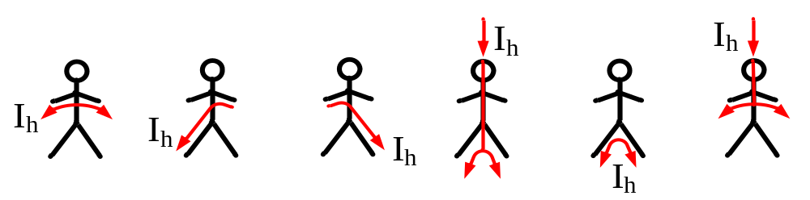Рисунок 1.1 - Пути тока в теле человека

Род тока и частота тока также влияют на опасность поражения. Считается, что переменный ток частотой 50-60Гц более опасен, чем постоянный. Но при поражении постоянным током тело человека сильно нагревается, происходит сокращение мышц, судороги, и в итоге остановка сердца. Пороговые значения постоянных токов в 1,2-1,5 раза ниже переменных.
Сопротивление тела человека. Как любой элемент, тело человека можно представить в виде схемы замещения. Оно обладает активным сопротивлением и емкостью. Электрическая схема замещения представлена на рисунке 1.2.

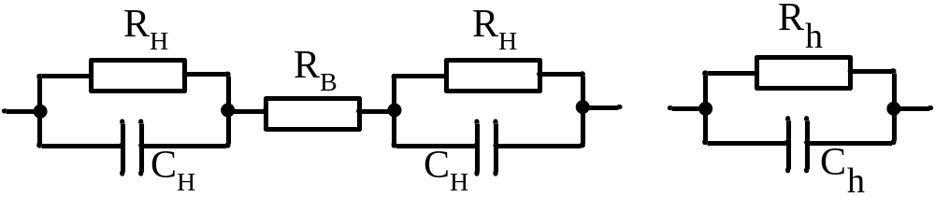
а) б)
Рисунок 1.2 - Электрическая схема замещения человека:
а) – полная, б) – упрощенная

Кожа человека представляет роговой слой, который можно рассматривать, как изолирующую прокладку, внутренние ткани - проводящий слой. Роговой слой имеет разную толщину от 0,05 до 0,2 мм. При прикосновении к токоведущим частям между названными элементами образуется конденсатор и появляется емкостная составляющая.
Внутреннее сопротивление человека представляет чисто активное сопротивление Z_{h}=R_{h}=(800÷1000) Ом. При сухой чистой коже сопротивление может достигать от 10 000 до 100 000 Ом.
На сопротивление тела человека влияют условия внешней среды, индивидуальные особенности организма, приложенное напряжение, длительность воздействия и величина тока. Для расчетов сопротивление человека принимается равным около 1000 Ом, оно наблюдается при не отпускающем токе. При смертельном токе эта величина снижается до 700 Ом. Для обеспечения защитных мер в электроустановках при случайном прикосновении человека к токоведущим частям значение тока принимается соответствующим нижнему порогу не отпускающего тока 10 мА.

1.3 Схемы прикосновения

Возможные случаи прикосновения человека к токоведущим частям, находящимся по напряжением. Прикосновение может быть к одной фазе или двум. Тяжесть поражения током напрямую связана с режимом рассматриваемых сетей по заземлению.
Однофазное прикосновение. Человек может прикоснуться к одной из токоведущих частей в сети с заземленной или изолированной нейтралью. Если это сеть с изолированной нейтралью, а человек стоит на земле или проводящей поверхности, путь тока замыкания проходит через тело человека и замыкается через активно-емкостное сопротивление других фаз, рисунок 1.3а. Ток проходящий через человека равен току замыкания фазы. В сети с заземленной нейтралью путь тока замыкается через заземление нейтрали, рисунок 1.3б.

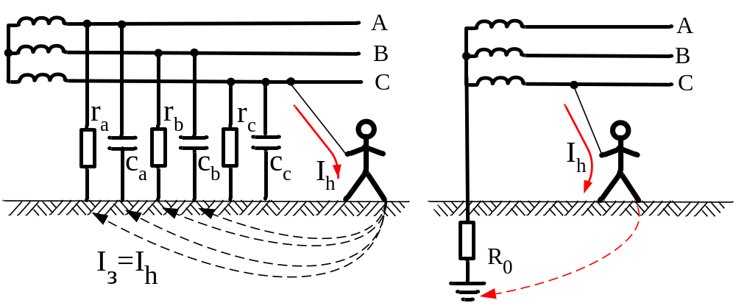а) б)
Рисунок 1.3 - Схемы однофазного прикосновения: а – в сети с изолированной нейтралью, б – в сети с заземленной нейтралью

Из однофазных прикосновений довольно распространенно прикосновение к заземленным нетоковедущим конструкциям. Наблюдается оно при пробое изоляции одной из фаз на корпус.

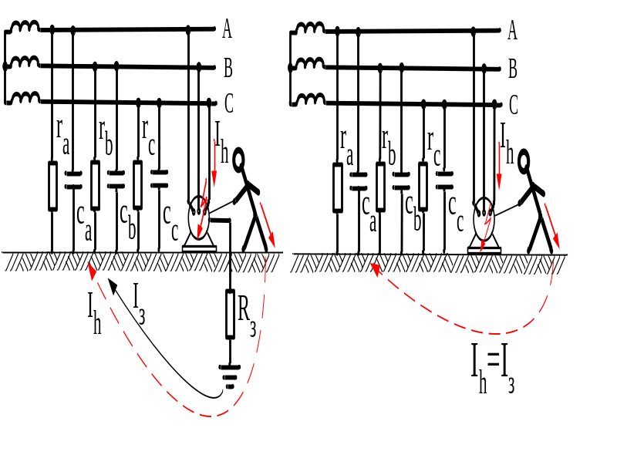
Рисунок 1.4 – Прикосновение при пробое на заземленный корпус

В исправном состоянии оборудования эти части нормально не находятся под напряжением. На рисунке 1.4 показано возможное прикосновение к заземленному корпусу при пробое изоляции фазы. Ток замыкания распределяется между телом человека и сопротивлением заземления. Ток через человека будет зависеть от тока замыкания 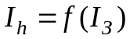 в сети. Если прикосновение к незаземленному корпусу происходит при пробое изоляции, рисунок 1.5, ток через человека равен току замыкания. Такое прикосновение по степени опасности поражения аналогично однофазному прикосновению к токоведущей части.
Двухфазное прикосновение. Возможные случаи двухфазного прикосновения показаны на рисунке 1.6.

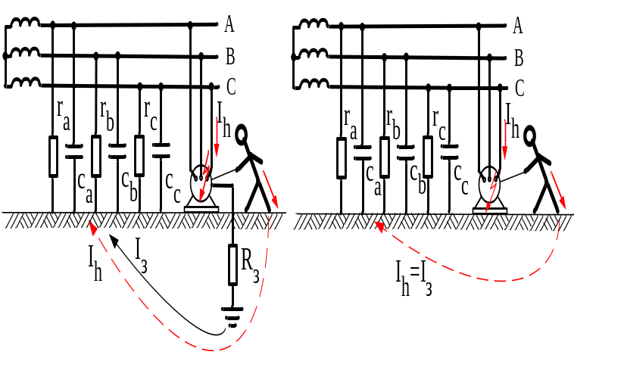
Рисунок 1.5 - Прикосновение при пробое на корпус без заземления

Прикосновение двумя точками тела к двум токоведущим частям и есть двухфазное прикосновение. На рисунке 1.6а показано прикосновение к однофазной сети, на рисунке 1.6б прикосновение к трехфазной сети. В обоих случаях электрический эффект один и тот же.

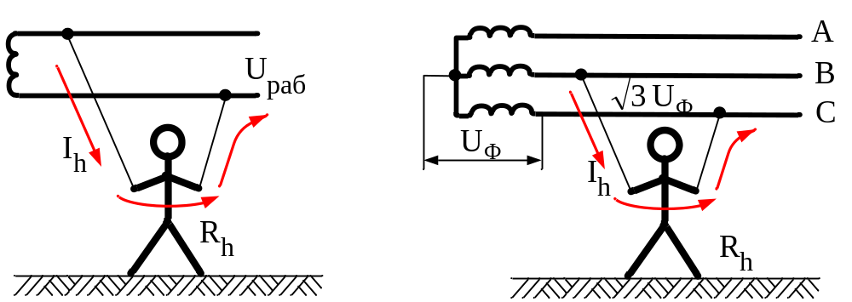
а) б)
Рисунок 1.6 – Схема двухфазного прикосновения человека:
а) – в однофазной сети, б) – в трехфазной сети

Ток через человека определяется приложенным напряжением по (1.1) или (1.2) и сопротивлением самого человека
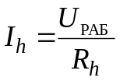, (1.1)

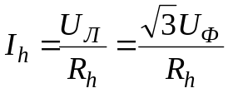, (1.2)

